Муниципальное образование  «ЛЕНСКИЙ РАЙОН»  Республики Саха  (Якутия) |  | Саха Өрөспүүбүлүкэтин «ЛЕНСКЭЙ ОРОЙУОН»  муниципальнай  тэриллиитэ

РАСПОРЯЖЕНИЕ |  | Дьаhал
г. Ленск |  | Ленскэй к
от «_29_» _июня___2023 года № ____01-04-1329/3____
 | О проведении VI Республиканского туристического слета молодежи «Мурбай-2023»

На основании календарного плана мероприятий по реализации муниципальной программы «Реализация молодежной политики и патриотического воспитания граждан в Ленском районе», утвержденного главой муниципального образования «Ленский район», в целях осуществления антинаркотической пропаганды и формирования негативного общественного мнения к потреблению наркотиков, алкоголя и табака, популяризации туризма и активных форм отдыха, а также в целях патриотического воспитания молодежи, воспитания гражданина, имеющего активную гражданскую позицию:
1. МКУ «Комитет по молодежной и семейной политике МО «Ленский район» (Великодная Т.И.) организовать и провести VI Республиканский туристический слет молодежи «Мурбай – 2023», посвященный к Году труда на тему «Здоровая молодежь – сильная республика!» с 07 по 09 июля 2023 года, в карьере «Известняковый» муниципального образования «Мурбайский наслег» Ленского района, согласно приложению к настоящему распоряжению.
2. Рекомендовать ОМВД России по Ленскому району (Фесиков А.А.) предоставить 2-х сотрудников полиции для обеспечения правопорядка, безопасности жизни и здоровья участников слета на период с 07 по 09 июля 2023 года.
3. Рекомендовать ГБУ РС (Я) «Ленская ЦРБ» (Бакова Л.Н.) предоставить 2-х сотрудников (врач, медсестра) и машину скорой помощи (с водителем) на период с 07 по 09 июля 2023 года.
4. Рекомендовать ГБУ РС(Я) «Служба спасения» (Саморцев А.В.) предоставить 2-х сотрудников для проведения инструктажа по технике безопасности на воде и обеспечения безопасности жизни и здоровья участников на водных этапах слета на период с 03 по 09 июля 2023 года.
5. Рекомендовать представителям средств массовой информации (Олесова М.Н., Васева О.Е., Андреев В.) осветить проведение VI Республиканского туристического слета молодежи.
6. МКУ «Гранит» (Черепанов И.А.) предоставить технику и топливо согласно протоколу совещания организационного комитета по проведению VI-го Республиканского туристического слета молодежи «Мурбай-2023» № 1 от 28.06.23 г.
7. Контроль исполнения данного распоряжения возложить на заместителя главы по социальным вопросам Петрова П.Л.

И.о. главы | А.В. Черепанов

Приложение
к распоряжению и.о. главы
от «_29_»_июня_______2023г.
№___01-04-1329/3__________

ПОЛОЖЕНИЕ
VI Открытого Республиканского туристического слёта молодежи
«Мурбай – 2023», посвященного к Году труда на тему «Здоровая молодежь – сильная республика!»

Настоящее Положение является документом, регламентирующим проведение VI Открытого Республиканского туристического слёта молодежи «Мурбай – 2023», посвященного к Году труда в Республике Саха (Якутия) на тему «Здоровая молодежь- сильная республика!» (далее – туристический слет), а также является официальным приглашением к участию.

- Цели
- пропаганда здорового образа жизни среди молодежи;
- осуществление антинаркотической пропаганды и формирование негативного общественного мнения к потреблению наркотиков, алкоголя и никотинсодержащей продукции;
- воспитание гражданина, имеющего активную гражданскую позицию;
- патриотическое воспитание молодежи;
- популяризация туризма и активных форм отдыха;
- отработка приемов обеспечения безопасности жизни при проведении походов и путешествий.
- Время и место проведения
2.1. Туристический слет проводится с 7 по 9 июля 2023 г., на территории муниципального образования «Мурбайский наслег» Ленский район, 87 км трассы Ленск-Мирный карьер «Известковый».
2.2. Транспорт для проезда до места проведения туристического слета организаторами не предоставляется. Командировочные расходы за счет командирующей стороны.
- Участники
3.1. В туристическом слете принимают участие команды из районов Республики Саха (Якутии), а также регионов Российской Федерации.
3.2. Состав команды: 6 основных (4 мужчины и 2 женщины) и 2 запасных участника + 1 представитель команды.
3.3. Возраст участников – от 16 до 35 лет (допускается участие максимум 2х человек в команде от 35 до 45 лет). В случае, если в составе команды больше 2х участников в возрасте старше 35 лет, то команда допускается к участию в туристическом слете на правах вне зачётной команды, с соблюдением всех правил туристического слета (Приложение 9).
3.4. Численность болельщиков не более 10 человек от каждой команды, с условием их обязательного участия в конкурсной программе туристического слета.
3.5. Команда должна предоставить копии паспортов участников, допуск врача и страховку на каждого участника, инструктаж по ТБ и ПБ (Приложение 8), в том числе запасных и болельщиков.
3.6. Команда должна иметь при себе комплект необходимого снаряжения и другого инвентаря для участия в туристическом слете, согласно Приложениям 4, 5, 6. Без данного снаряжения прохождение полосы препятствий невозможно.
3.7. Согласно приказу МЧС России № 42 от 30.01.2019 г. «Об утверждении Порядка информирования территориальных органов МЧС России о маршрутах передвижения, проходящих по труднодоступной местности, водным, горным, спелеологическим и другим объектам, связанных с повышенным риском для жизни, причинением вреда здоровью туристов (экскурсантов) и их имуществу, и Порядка хранения, использования и снятия с учета территориальными органами МЧС России информации о маршрутах передвижения, проходящих по труднодоступной местности, водным, горным, спелеологическим и другим объектам, связанных с повышенным риском для жизни, причинением вреда здоровью туристов (экскурсантов) и их имуществу» команда обязана зарегистрировать выездную туристическую группу в полном составе по ссылке https://www.mchs.gov.ru/deyatelnost/registraciya-turistskih-grupp , не позднее чем за 10 рабочих дней до выезда.
3.8. В случае возникновения непредвиденных обстоятельств допускается замена участников из числа запасных. Представитель от команды должен поставить в известность главного судью с объяснением причины замены не позднее, чем за 30 минут до старта.
- Организация и проведение
4.1. Организаторами туристического слета молодежи является Министерство по делам молодежи и социальным коммуникациям РС (Я), МКУ «Комитет по молодежной и семейной политике» муниципального образования «Ленский район» РС (Я).
Общее руководство и контроль подготовки, организации и проведения туристического слета осуществляет организационный комитет, утвержденный МКУ «Комитет по молодежной и семейной политике». Проведение соревнований и конкурсов, а также подведение итогов возлагается на судейскую коллегию.
Организаторы оставляют за собой право незначительного изменения условий проведения соревнований и корректировку программы (Приложение 1) в соответствии с географическими и климатическими условиями.
4.2. Соревнования и конкурсы, входящие в общий зачет Туристического слета:
- 1) Визитная карточка команды посвященное Году труда- регламент выступления не более 5 минут.
- 2) Конкурс экипировки команды. (Единая форма участников, логотип, флаг, наличие туристического снаряжения для прохождения полосы препятствий).
- 3) Конкурс капитанов команд - капитанам команды необходимо будет выполнить ряд заданий от организационного комитета. 1 этап – визитка капитана - послание участникам Республиканского туристического слета – 2023 посвященному Году труда в Республике Саха (Якутия) (призыв к ведению здорового образа жизни, негативному отношению к курению, употреблению алкоголя), 2 этап – веселые старты, 3 этап - сборка и разборка автоматов на время.
- 4) Конкурс гитарной песни: допускается участие болельщиков команд. Оценивается соответствие тематике туристического слета, качество исполнения, авторство. Запрещается исполнение песен, содержащих ненормативную лексику, пропаганда употребления алкоголя, курения и наркотиков.
- 5) Конкурс поварского мастерства «Завтрак туриста». Оценивается качество приготовленной пищи в походных условиях, оригинальность ее оформления и название.
- 6-7) Конкурс красоты и таланта: «Краса Мурбая 2023» и «Первый парень на Мурбае 2023». (подготовить творческий номер, визитку, танец, песню, стихотворение и т.д.).
- 8) Конкурс на лучшее оформление туристического бивуака (на территории бивуака обязательно разместить лопату, ведро с песком, огнетушитель).
- 9) Интеллектуально-спортивная эстафета «Здоровье – это движение». Участие болельщиков обязательно.
- 10) Антинаркотическая активность. На каждую лекцию квота минимум 5 человек от каждой команды.
- 11) Полоса препятствий (Приложение 2). Победители выявляются по двум группам: 1 (16-18 лет) - команды учащихся (школы, техникум), 2 (18-35 лет) - команды предприятий, учреждений, общественных организаций.
4.3. Зачет производится по времени прохождения дистанции последним участником плюс штрафное время всех участников команды. Общая таблица штрафных баллов представлена в Приложении № 3. Общая протяженность дистанции до 10 км. Расстояния между этапами 100 - 200 м.
4.4. Судейская коллегия имеет право до начала соревнований внести изменения в количество этапов (в сторону уменьшения), порядок их прохождения, протяженность и систему штрафов, о чем сообщается на первом совещании с представителями команд.

5. Подача заявок
5.1. К участию допускаются команды, подавшие заявки на участие в туристическом слете не позднее 01 июля 2023 г. в МКУ «Комитет по молодёжной и семейной политике» МО «Ленский район» по адресу: 678144, г. Ленск, ул. Победы, 10 или на электронную почту kmpst_lensk@mail.ru , справки по телефону 3-00-21, заявка подается по установленной форме (Приложение 7). Внесение изменений в заявку допускается не позднее, чем за один час до старта по согласованию.
5.2. Собрание представителей команд (судейская) состоится 04 июля 2023 г. в 18-00 в МКУ «Комитет по молодёжной и семейной политике» ул. Победы, 10, также пройдет онлайн трансляция, для отдалённых районов.

6. Результаты туристического слета
6.1. Результаты соревнований в полосе препятствий определяются по наименьшему времени прохождения дистанции + сумма штрафных баллов (1 балл – 30 сек). Время внезачетной команды оценивается отдельно.
6.2. Обязательным условием является участие во всех зачетных и индивидуальных конкурсах туристического слета. Баллы за все зачетные конкурсы суммируются

7. Награждение победителей

За первое, второе, третье места в общем зачете, в зачетных конкурсах команды награждаются ценными призами. Для внезачетной команды предусмотрена специальная номинация. Организаторы оставляют за собой право награждения участников специальными призами и грамотами за участие в туристическом слете.

8. Подача протестов в судейскую коллегию

В случае возникновения спорных моментов, возникающих в ходе соревнований, протест подается в судейскую коллегию в письменном виде представителем команды не позднее одного часа после прохождения данного этапа.

9. Обеспечение безопасности

9.1. Все участники команды (в том числе болельщики) до выезда к месту туристического слёта обязаны пройти на своем предприятии (организации, наслеге) инструктаж по пожарной безопасности, правилам поведения в лесной местности и на воде. Представитель команды подаёт в оргкомитет туристического слета соответствующий документ (Приложение 8). Данный лист подписывается ответственным лицом за промышленную безопасность и охрану труда организации либо представителем МЧС.
9.2. Участники команды обязаны пройти инструктаж по правилам безопасности на этапах перед стартом соревнований (ответственный – главный судья), а также о правилах поведения на территории лагеря в журнале по ТБ.
9.3. Во время проведения соревнований на территории проведения туристического слёта находится дежурная машина, наряд полиции, медработник.

Приложение № 1
к положению о проведении VI
туристического слета молодежи

Программа туристического слёта:
Внимание! Все конкурсы входят в общий зачет туристического слета.
Участие болельщиков в программных мероприятиях турслета обязательно!

Время | Наименование мероприятий
1 день 07 июля 2023 г., пятница
10.00-13.00 | Заезд, регистрация команд и оборудование бивуаков
13.00 | Совещание судейской коллегии с представителями команд, жеребьевка
14.00- 16.00 | Проведения мастер-классов по использованию туристического оборудования и прохождения элементов туристической полосы препятствий. Тестирование. Конкурс по вязанию узлов. (для участников команд) Посвящение в туристы.
14.00 –16.00 | Лекция от приглашенного гостя (для болельщиков)
16.00-18.00 | Подготовка к вечерним конкурсам.
18.00 | Торжественное открытие туристического слета.  Визитные карточки команд.
20.00 | Конкурс гитарной песни. Открытый диалог с лектором.
22.00 | Отбой
2 день 08 июля 2023 г., суббота
08.00 | Подъем
08.15 | Зарядка. Построение команд
08.30 | Совещание судейской коллегии с представителями команд, жеребьевка
9.00 | Туристическая полоса препятствий
10.00 | Конкурс «Завтрак туриста»
11.00 – 13.00 | Интеллектуально-спортивная эстафета «Здоровье- это движение» (для болельщиков)
14.00-16.00 | Лекция от приглашенного гостя (для болельщиков)
16.00-18.00 | Подготовка к вечерним конкурсам.
18.00 | Конкурс бивуаков.
20.00 | Совещание с представителями команд.
21.00 | Конкурс красоты и таланта: «Краса Мурбая-2023» и «Первый парень на Мурбае-2023»
22.00 | Вечерняя программа
24.00 | Отбой
3 день 9 июля 2023 г., воскресенье
08. 00 | Подъем
08.15 | Зарядка. Построение команд
0 9.30 | Конкурс капитанов
11.00 | Уборка территории.
13.00 | Построение команд. Награждение победителей. Закрытие туристического слёта.
14.00 | Отъезд команд
Приложение № 2
к положению о проведении VI
туристического слета молодежи

Этапы туристической полосы препятствий:

1 | Укладка рюкзака. Спальник, кружка, чашка, ложка, топор, пила туристическая, спички, розжиг, котелок армейский, палатка 2-х местная, медицинская аптечка
2 | Медицинский. Команда устно отвечает на вопрос по оказанию медицинской помощи
3 | Медицинский. Практика по оказанию медицинской помощи.
4 | Переноска пострадавшего на 30 метров, (изготовление носилок из жердей и верёвки )
5 | Переправа «Маятник», с помощью шеста (Шест 3 - 5 м)
6 | Переправа «Маятник» с помощью верёвки
7 | Переправа через реку с помощью плота
8 | Переправа «Паутина». (Горизонтальная)
9 | Паутина 3D
10 | Переправа «Паутина». (Вертикальная)
11 | Преодоление болота
12 | Преодоление болота по кочкам (20 - 30 шт.)
13 | Преодоление топи при помощи слег
14 | Переправа по качающемуся бревну
15 | Переправа через овраг преграду по бревну
16 | Переправа через водную преграду по бревну
17 | Преодоление водной преграды с помощью навесной переправы .
18 | Переправа по периллам через водную преграду
19 | Переправа через реку в брод (командой)
20 | Переправа через водную преграду в брод с верёвочной страховкой
21 | Самонаведение переправы через реку (верёвка)
22 | Прохождение параллельных перилл, 3 – 5 звена
23 | Спуск по отвесному склону - с помощью "восьмёрки"
24 | Подъем по отвесному склону с помощью жумара
25 | Расшифровка топографических знаков
26 | Ориентирование. Определение азимута.
27 | Составление легенды маршрута
28 | Установка палатки
29 | Разведение костра (довести до кипения 5 литров воды)
30 | Заготовка дров туристической цепной пилой (распиловка бревна на 4 части).
31 | Траверс (50 - 100 м)
32 | Спуск перехватом (50 м)
33 | Подъём перехватом (50 м)
34 | Переправа пострадавшего на косынке.
35 | Туннель (50 м)
36 | Переправа по двум параллельным верёвкам - тандем (переправа производится по парно)
37 | Верёвочная лестница
38 | Горный мостик (поперечные жерди скреплённые верёвками)
39 | Горный мостик (по одной верёвке и периллам)
40 | Сломанный горный мостик
41 | Вязка узлов (вокруг опоры)
42 | Вязка узлов
43 | Переправа «Бабочка» равносторонняя
44 | Переправа «Бабочка» верх прямой
45 | Переправа «Бабочка» низ прямой
46 | Подъем пострадавшего из ущелья
47 | Спуск пострадавшего с горы
48 | Преодоление естественного завала
49 | Лабиринт
50 | Пулевая стрельба из пневматической винтовки.

Приложение № 3
к положению о проведении VI
туристического слета молодежи

Общая таблица штрафов

№ п/п |  | Описание этапа | Нарушения | Штраф
1 | Укладка рюкзака. | Один рюкзак на команду.  Уложить спальный мешок, миску, кружку, ложку, спички, аптечка, армейский котелок, розжиг, пила туристическая «цепная», палатка 2-х местная. По окончанию дистанции проверяется наличие всех перечисленных предметов. | 1.Рюкзак не стоит на земле, а валится на бок. 2.Если рюкзак потрясти, он начинает греметь. 3.Острые и жесткие вещи лежат там, где рюкзак будет соприкасаться со спиной.4. Рюкзак имеет неровную форму .5. Не застегнуты стяжки, карманы. 6.Рюкзак не завязан или не застегнут .7.Отсутствие указанной вещи (предмета) - согласно списку | 1 балл
2 | Медицинский. | Команда устно отвечает на вопрос по оказанию медицинской помощи | Незнание правил оказания доврачебной помощи. | 1 балл
3 | Медицинский. | Практика по оказанию медицинской помощи. | Неправильная последовательность оказания доврачебной помощи. | 1 балл
4 | Носилки | Переноска пострадавшего на 30метров. (изготовление носилок из жердей и верёвки) | 1. Положение пострадавшего на носилках не соответствует травме. 2. Неправильное положение пострадавшего на носилках .3. Падение пострадавшего с носилок или вместе с носилками. | 1 балл
5 | Переправа «Маятник» | с помощью шеста (Шест 3 - 5 м) | 1. Заступ за контрольную линию.2. Работа без рукавиц.3. Касание земли в пределах условной реки.4. Срыв | 1 балл
6 | Переправа «Маятник» | с помощью верёвки | 1. Заступ за контрольную линию.2. Работа без рукавиц .3. Срыв | 1 балл
7 | Переправа через реку | с помощью плота | Отсутствие спасательного жилета, не соблюдение правил поведения на воде. | 1 балл
8 | Переправа «Паутина» | Горизонтальная | Двое на этапе. Выход участника за разметку этапа, коридора: падение. Прохождение без рукавиц. | 1 балл
9 | Переправа «Паутина» | 3D | Выход участника за разметку этапа, коридора: падение. Прохождение без рукавиц. Двое на этапе. | 1 балл
10 | Переправа «Паутина» | Вертикальная | Выход участника за разметку этапа, коридора: падение. Прохождение без рукавиц. Двое на этапе. | 1 балл
11 | Преодоление болота | С помощью шеста | Неправильное выполнение приема. Падение участника. Потеря шеста. | 1 балл
12 | Преодоление болота | по кочкам (20 - 30 шт.) | Срыв с кочки одной ногой: одна нога в «болоте», другая на кочке. Падение участника. | 1 балл
13 | Преодоление топи | при помощи слег | Срыв жерди одной ногой: одна нога в «болоте», другая на жерди. Падение участника. | 1 балл
14 | Переправа по бревну | качающемуся | Двое на этапе. Транспортировка рюкзака на обоих плечах. Падение участника. | 1 балл
15 | Переправа по бревну | через овраг | Двое на этапе. Транспортировка рюкзака на обоих плечах. Падение участника. | 1 балл
16 | Переправа по бревну | через водную преграду | Двое на этапе. Транспортировка рюкзака на обоих плечах через водную преграду. Падение в воду. В случае падения, следующий, не начинает движения до того времени, пока упавший не выберется на берег. | 1 балл
17 | Преодоление водной преграды с помощью навесной переправы . | Переправа проводится на двух карабинах: грудь-беседка. Не разрешается движение на карабине, замыкающем страховочную систему. Порядок пристегивания к переправе:  пристегнуть сначала грудной карабин, затем карабин, беседочный карабин. Порядок отстёгивания обратный. | Не завинчена муфта карабина (открывание карабина при нажатии) Страховка (сопровождение) без рукавиц. Двое на этапе Неправильный порядок пристежки, отстежки. Срыв с повисанием на страховке, самостраховке: отрыв или проскальзывание всех конечностей с задержанием на страховке команды или самостраховке | 1 балл
18 | Переправа по параллельным периллам | через водную преграду | Не завинчена муфта карабина (открывание карабина при нажатии) Страховка (сопровождение) без рукавиц. Двое на этапе. Транспортировка рюкзака на обоих плечах через водную преграду. Неправильный порядок пристежки, отстежки. Срыв с повисанием на страховке, самостраховке: отрыв или проскальзывание всех конечностей с задержанием на страховке команды или самостраховке | 1 балл
19 | Переправа через реку | в брод (командой) | Неправильное выполнение приема. Неправильная страховка, самостраховка. Страховка (сопровождение). Падение одного из участников. | 1 балл
20 | Переправа через водную преграду | вброд с верёвочной страховкой | Не завинчена муфта карабина (открывание карабина при нажатии). Неправильное выполнение приема. Неправильная страховка, самостраховка. Страховка (сопровождение) без рукавиц. Двое на этапе. Неправильный порядок пристежки, отстежки | 1 балл
21 | Самонаведение переправы через реку | Переправа вброд с верёвочной страховкой. Первый переправляется с верёвкой в руках, его контролирует команда при помощи двух верёвок, привязывает верёвку на другом берегу. Остальные, держась за верёвку, с обязательной страховкой усом. | Не завинчена муфта карабина (открывание карабина при нажатии). Неправильное выполнение приема. Неправильная страховка, самостраховка. Страховка (сопровождение) без рукавиц. Двое на этапе. Неправильный порядок пристежки, отстежки | 1 балл
22 | Прохождение параллельных перилл, 3 – 5 звена |  | Не завинчена муфта карабина (открывание карабина при нажатии). Неправильное выполнение приема. Неправильная страховка, самостраховка. Страховка (сопровождение) без рукавиц. Двое на этапе. Неправильный порядок пристежки, отстежки | 1 балл
23 | Спуск по отвесному склону - с помощью "восьмёрки" |  | Не завинчена муфта карабина (открывание карабина при нажатии). Неправильное выполнение приема. Неправильная страховка, самостраховка. Страховка (сопровождение) без рукавиц. Двое на этапе. Неправильный порядок пристежки, отстежки | 1 балл
24 | Подъем по отвесному склону с помощью жумара |  | Не завинчена муфта карабина (открывание карабина при нажатии). Неправильное выполнение приема. Неправильная страховка, самостраховка. Страховка (сопровождение) без рукавиц. Двое на этапе. Неправильный порядок пристежки, отстежки | 1 балл
25 | Расшифровка топографических знаков |  | Неправильно назван знак | 1 балл
26 | Ориентирование. Определение азимута. |  | -учитывается возможная погрешность компаса 5 градусов при ориентировании, ошибка за каждые 5 градусов сверх первых | 1 балл
27 | Составление легенды маршрута |  | Ошибка в обозначении участка маршрута | 1 балл
28 | Установка палатки |  | 1. Палатка перекошена .2. Стенки и крыша палатки провисают .3. Дно палатки плохо растянуто .4. Не все растяжки закреплены колышками .5. Вход в палатку не закрыт. | 1 балл
29 | Разведение костра | довести до кипения 5 литров воды | 1. Использование для разжигания более 1 спички .2. Использование запрещённых материалов .3. Костёр не разожжён | 1 балл
30 | Заготовка дров | туристической цепной пилой распиловка бревна на 4 части |  | 1 балл
31 | Траверс |  | Не завинчена муфта карабина (открывание карабина при нажатии). Неправильное выполнение приема. Неправильная страховка, самостраховка. Прохождение без рукавиц. Двое на этапе. Неправильный порядок пристежки, отстежки | 1 балл
32 | Спуск перехватом |  | Неправильное выполнение приема. Неправильная страховка, самостраховка. Прохождение без рукавиц. Страховка (сопровождение) без рукавиц. Двое на этапе. Неправильный порядок пристежки, отстежки | 1 балл
33 | Подъём перехватом |  | Не завинчена муфта карабина (открывание карабина при нажатии). Неправильное выполнение приема. Неправильная страховка, самостраховка. Двое на этапе. Прохождение без рукавиц. | 1 балл
34 | Переправа пострадавшего на косынке. |  | Не завинчена муфта карабина (открывание карабина при нажатии). Неправильное выполнение приема. Неправильная страховка, самостраховка. Страховка (сопровождение) без рукавиц. Двое на этапе. Неправильный порядок пристежки, отстежки. Неправильное положение пострадавшего. | 1 балл
35 | Туннель |  | Двое на этапе. После прохождения, подсказка вслух другим членам команды. | 1 балл
36 | Переправа по двум параллельным верёвкам - тандем | переправа производится попарно | Не завинчена муфта карабина (открывание карабина при нажатии). Неправильное выполнение приема. Неправильная страховка, самостраховка. Страховка (сопровождение) без рукавиц. Двое на верёвке. Неправильный порядок пристежки, отстежки | 1 балл
37 | Верёвочная лестница |  | Прохождение без рукавиц. Двое на этапе. Падение участника. | 1 балл
38 | Горный мостик  (поперечные жерди скреплённые верёвками) |  | Прохождение без рукавиц. Двое на этапе. Падение участника. Неправильное выполнение приема. Неправильная страховка, самостраховка. Страховка (сопровождение) без рукавиц. Двое на верёвке | 1 балл
39 | Горный мостик  (по одной верёвке и периллам) |  | Прохождение без рукавиц. Двое на этапе. Падение участника. Неправильное выполнение приема. Неправильная страховка, самостраховка. Страховка (сопровождение) без рукавиц. Двое на верёвке | 1 балл
40 | Сломанный горный мостик |  | Прохождение без рукавиц. Двое на этапе. Падение участника. Неправильное выполнение приема. Неправильная страховка, самостраховка. Страховка (сопровождение) без рукавиц. Двое на верёвке | 1 балл
41 | Закрепить верёвку вокруг опоры | Узлы не должны иметь перекрученных прядей, должны соответствовать изображениям в методической литературе.  Все узлы, кроме встречного, восьмерки и двойного проводника должны иметь контрольные узлы.  Все завязанные узлы, в том числе и контрольные, должны иметь выход свободного конца не менее 50 мм. В противном случае узел считается неправильно завязанным. | Неправильно завязан (назван) узел:  отсутствие контрольных узлов,  перехлест в узле,  концы узла менее 50 мм. | 1 балл
42 | Вязка узлов | Прямой узел. Проводник, Двойной проводник, Австрийский проводник, Брамшкотовый, Булинь, Стремя, Рыбацкий, Грейпвайн, Академический, Удавка, Схватывающий, Палаточный. | Неправильно завязан узел, отсутствие контрольных узлов, перехлест в узле, концы узла менее 50 мм. | 1 балл
43 | Переправа «Бабочка» равносторонняя |  | Не завинчена муфта карабина (открывание карабина при нажатии). Неправильное выполнение приема. Неправильная страховка, самостраховка. Страховка (сопровождение) без рукавиц. Двое на этапе. Неправильный порядок пристежки, отстежки | 1 балл
44 | Переправа «Бабочка» верх прямой |  | Не завинчена муфта карабина (открывание карабина при нажатии). Неправильное выполнение приема. Неправильная страховка, самостраховка. Страховка (сопровождение) без рукавиц. Двое на этапе. Неправильный порядок пристежки, отстежки | 1 балл
45 | Переправа «Бабочка» низ прямой |  | Не завинчена муфта карабина (открывание карабина при нажатии). Неправильное выполнение приема. Неправильная страховка, самостраховка. Страховка (сопровождение) без рукавиц. Двое на этапе. Неправильный порядок пристежки, отстежки | 1 балл
46 | Подъем пострадавшего из ущелья |  | -Не завинчена муфта карабина (открывание карабина при нажатии). Неправильное выполнение приема. Неправильная страховка, самостраховка. Страховка (сопровождение) без рукавиц. Двое на этапе. Неправильный порядок пристежки, отстежки | 1 балл
47 | Спуск пострадавшего с горы |  | -Не завинчена муфта карабина (открывание карабина при нажатии). Неправильное выполнение приема. Неправильная страховка, самостраховка. Страховка (сопровождение) без рукавиц. Двое на этапе. Неправильный порядок пристежки, отстежки | 1 балл
48 | Преодоление естественного завала |  | Двое на этапе. Выход участника за разметку этапа, коридора: падение. Прохождение без рукавиц. | 1 балл
49 | Лабиринт |  | Двое на этапе. Выход участника за разметку этапа, коридора: падение. Прохождение без рукавиц. | 1 балл
50 | Пулевая стрельба | Пневматическое ружьё. 10 метров. |  | 1 балл
Все этапы |  | - Потеря личного снаряжения.  - Нецензурная брань | За каждое нарушение - 1 балл.  За не прохождение этапа - 10 баллов (За каждого члена команды).  За отказ прохождение этапа - 20 баллов (За каждого члена команды).
Нахождение члена команды без бейджа |  |  |  | 5 баллов
Отсутствие/опоздание команды на построение или на старт |  |  |  | 10 баллов
Нарушение правопорядка |  |  | 10 баллов или отстранение команды от дальнейшего участия в слете
Нахождение участников и болельщиков команды на полосе препятствий в неотведенное на это время |  |  |  | 50 баллов
Движение транспорта команд на территории соревнований и лагерей |  |  |  | 50 баллов
Нахождение в нетрезвом виде на территории лагеря (как участников команды, так и болельщиков, гостей), а также драки, оскорбление команд соперников |  |  | команда дисквалифицируется от дальнейшего участия в данном туристическом слёте

Снятие команды с этапа

1. При нахождении на территории лагеря туристического слета в состоянии алкогольного опьянения, а также при выявлении наличия алкогольной продукции, у команды участника аннулируется место за полосу препятствий!
2. Невыполнение условий этапа.
3. Нарушение последовательности прохождения этапов (КП)
4. Невыполнение требований судьи по обеспечению безопасности: участник не может правильно выполнить элемент после троекратной фиксации судьей одной и той же ошибки или не желает этого делать
5. Действия участника, которые помешали участнику другой команды: любые действия участника, повлекшие за собой задержку или нарушение техники безопасности на дистанции (этапе) другого участника (команды)
6. Потеря карты

7. Техническая неподготовленность участника (команды): участник (команда) не может преодолеть этап по причине отсутствия знаний технических приемов в прохождении данного этапа

Приложение № 4
к положению о проведении VI
туристического слета молодежи

Необходимый комплект снаряжения для команды:

- Копия Положения
- Страховки на всех участников команды и болельщиков
- Заявки
- Копия листа прохождения инструктажа по ТБ и ПБ
- Полный список команды, с указанием болельщиков и гостей команды
- Каска – 6 шт.
- Х/б костюмы для каждого участника, закрывающие тело
- Верхонки или перчатки – 6 пар
- Страховочные системы – 6 шт,
- Жумар – 6 шт.
- Восьмерка – 6 шт.
- Карабины – 36 шт.,
- Веревка статика - 50 м (диаметр 08 – 12 мм, для самонаведения переправы)
- Налобный фонарь – 6 шт.
- Огнетушитель – 1 шт.
- Компас – 2 шт.
- Планшет размером А4. – 1 шт.
- Флаг с отличительными символами команды
- Ватман, краски, карандаши, канцтовары (для боевого листка)
- Медицинская аптечка (перечень указан в приложении)
- Бейджи для каждого участника команды и болельщиков, с указанием принадлежности к команде
- Веревка, флажки для ограждения территории лагеря
- Костровое хозяйство (чайник, котелок, топор, пила, таган, и т.д.)
- Лопата, ведро
- Продукты, посуда
- Туристическая мебель (столы, стулья)
- Мусорные мешки 100-200 л. (для уборки мусора)
- Средства от укусов насекомых
- Палатки
- Коврики туристические
- Рюкзак (для прохождения тур. Полосы содержимое указано в приложении № 7)
- Топор
- Туристическая пила (цепная)
- Емкость для воды
- ХОРОШЕЕ НАСТРОЕНИЕ (в противном случае команда снимается с соревнований).

Подробное описание использования страховочной экипировки описано в Приложении 4.
Все необходимое снаряжение представлено на сайтах http://www.vento.ru/, http://www.tk-turin.ru/, http://wwwalpindustria.ru/.

Приложение № 5
к положению о проведении VI
туристического слета молодежи

Защитное снаряжение участников команды

Каждый участник команды должен быть экипирован в страховочную систему, представляющую собой грудную обвязку и беседку, пример представлен на рисунке 1. Допускается использование универсальной обвязки ( грудная + беседка ), которая позволяет производить блокировку системы как указано на рисунке 3.

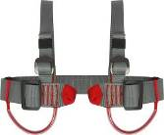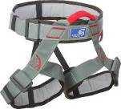

Рисунок 1 – пример грудной обвязки и беседки

Страховочная система регулируется так, чтобы под поясной ремень могла проходить ладонь, под ремни ножных охватов и ремни грудной обвязки должен проходить указательный палец. Коуши грудной обвязки при ее правильной регулировке должны соприкасаться.

Для девушек важно расположить коуши обвязки выше бюста, чтобы не травмировать его при срыве (Рисунок 2).

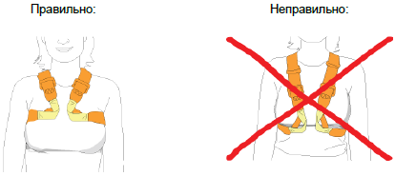

Рисунок 2 – регулировка грудной обвязки

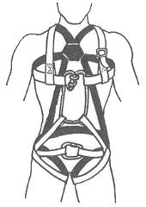
Страховочная система блокируется (стягиваются коуши грудной обвязки и беседки) отрезком веревки «статика» диаметром не менее 8 мм, не имеющей видимых повреждений, длиной достаточной для формирования системы.

При блокировке системы обращать внимание на следующие моменты: узел должен быть расправлен и хорошо затянут, пояс беседки должен располагаться на основании таза (не на талии - при рывке может быть повреждение внутренних органов), система не должна быть сильно стянута блокировкой, дыхание и движения должны быть свободными (Рисунок 3).

Использование хозяйственной верёвки (шнура) не допускается (Рисунок 4)!

Концы блокировочной верёвки связываются встречным узлом. Допускается создание системы брамшкотовым узлом с выходящими усами самостраховки, при этом толщина верёвки должна быть не меньше 10 мм.
Рисунок 3 – блокировка системы

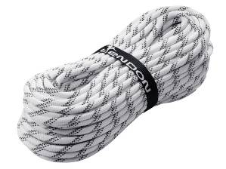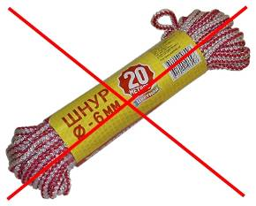

Рисунок 4 – визуальное отличие верёвки «статика» от хозяйственной верёвки

Усы самостраховки могут быть как заводского производства, так и сделанные самостоятельно из верёвки «статика» толщиной не менее 10 мм. Усы самостраховки желательно делать различной длины с разницей приблизительно 20 см. Усы крепятся через карабин (желательно с муфтой) к беседке, кроме случая, когда блокировка системы осуществляется через брамшкотовый узел с выходящими усами самостраховки. На концах усов и на месте крепления усов к обвязке делаются узлы «восьмёрка» для крепления карабинов. При этом расстояние от места крепления самостраховки (беседка) длинного уса с учётом карабина на конце должно позволять обхватить рукой командную верёвку в случае срыва, но и не должно быть слишком коротким (Рисунок 5).

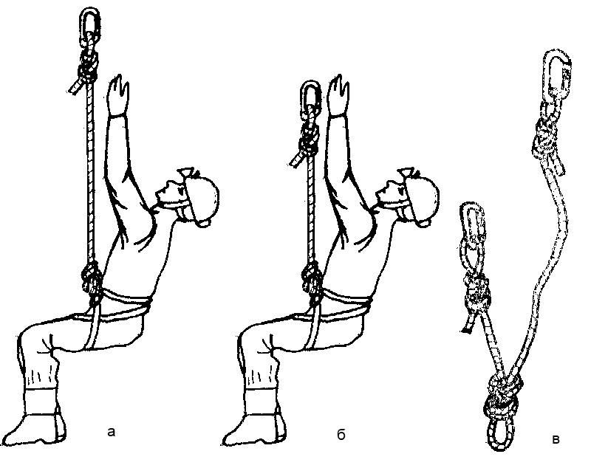

Рисунок 5 – усы самостраховки: а) неправильно отрегулированная длина

б) правильно отрегулированная длина в) короткий и длинный усы

У каждого участника должно быть по 6 карабинов (1 запасной) размером 60÷80х100÷120мм. Разрешается использовать карабины с муфтой и «автомат», карабины овал (Рисунок 6). Использование рапид, вспомогательных карабинов, с защёлкой, без муфты - ЗАПРЕЩЕНО!

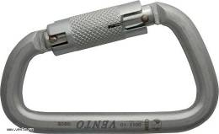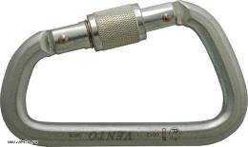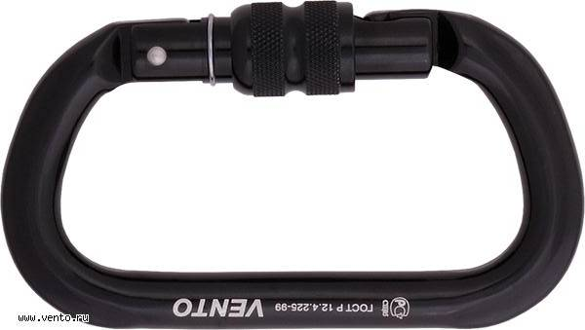

Рисунок 6 – карабины «автомат», с муфтой и овал

Усы само страховки, жумар, и все дополнительное снаряжение не должно мешать при ходьбе и других действиях, свисать ниже системы более, чем на 20 см. Это может сильно мешать при движении по рельефу и привести к потере равновесия и срыву.

У каждого участника должен быть костюм из плотной хлопчатобумажной ткани с длинными рукавами и штанинами для защиты тела от соприкосновения с верёвкой. Использование спортивных костюмов из синтетических тканей запрещено так как при касании верёвки от трения возможно получение ожогов.

Для защиты рук используются перчатки для работы с верёвкой желательно из спилковой кожи, либо с кевларовым покрытием (Рисунок 7). Допускается использование верхонок. Использование хозяйственных хлопчатобумажных перчаток, перчаток с резиновым покрытием, армирование проволочными ободками запрещено!

Обязательным условием участие в Туристическом слёте является наличие защитных шлемов на каждом участнике команды. Допускается использования строительных касок, но из-за неудобства их носки при быстрых телодвижениях, частых опрокидываниях тела и головы целесообразнее приобрести специальные альпинистские каски, обеспечивающие удобство и безопасность при прохождении этапов (Рисунок 7).

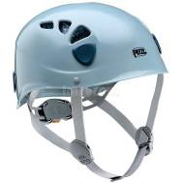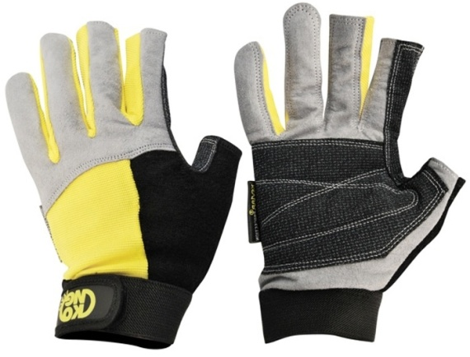

Рисунок 7 – альпинистская каска и перчатки для работы с верёвкой

Приложение № 6
к положению о проведении
VI туристического слета молодежи

комплектность медицинской аптечки команды

Наименование средства | Кол-во шт. или вес в г. | Применение и дозировка
Бинт стерильный средний | 3 шт. | Стерильный материал для перевязок
Бинт нестерильный средний | 3 шт. | Для фиксации
Йод и бриллиантовый зеленый 1%-ный спиртовой раствор | 1шт. | Для обработки ссадин, царапин, мелких ран или кожи вокруг больших ран
Нашатырный спирт в ампулах | 1 шт. | Для вдыхания при потере сознания
Валидол в таблетках | 1 уп. | При болях в сердце 1-2 табл. под язык
Парацетамол (или другие) | 1 уп. | От головной боли
Жгут | 1 шт. | Для остановки кровотечения
Перекись водорода | 1 шт. | Для обработки ран
Лейкопластырь бактерицидный | 6 шт. | Для заклейки мелких ссадин, царапин, потертостей
Вата медицинская | 200г

Аптечка укладывается в рюкзак команды при прохождении полосы препятствий. Комплектность аптечки проверяется перед стартом.

Содержимое рюкзака

В рюкзаке каждой команды должно быть следующее:
- спальный мешок;
- миска;
- кружка;
- ложка;
- спички;
- аптечка;
- армейский котелок;
- розжиг 10х10 1шт;
- пила туристическая «цепная»;
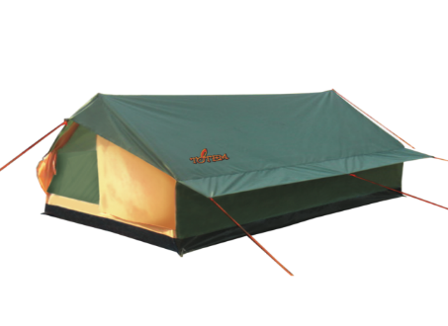
- палатка 2-х местная.

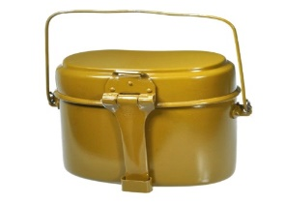
Изображение котелка, цепной пилы, палатки, розжига см. рисунок 1.
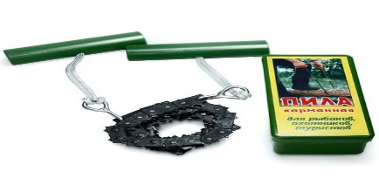
7 9

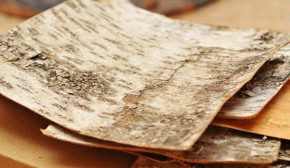
10
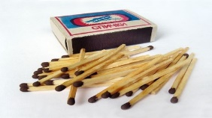

8 5

Рисунок 1 – котелок армейский, пила цепная туристическая, платка 2-х местная, розжиг (береста), спички.

Приложение № 7
к положению о проведении
VI туристического слета молодежи

Заявка
на участие в VI Открытом туристическом слете молодежи Ленского района

_________________________________________________
Название команды

_________________________________________________
Наименование предприятия

в составе 9 человек:
№ п/п | Фамилия Имя Отчество | Дата  рождения | Виза врача
1 | К А П И Т А Н
2
3
4
5
6
 | Запасные игроки:
7
8

Медицинский осмотр участников соревнований пройден  ____________________________  « » ______________ 2023 г.  М.П. |  | УТВЕРЖДАЮ:  ____________________________  ____________________________  « » ______________ 2023 г.  М.П.

Представитель команды __________________ (_______________)

подпись расшифровка

Контактные телефоны: ___________________________________________

Приложение № 8
к положению о проведении
VI туристического слета молодежи

Лист Инструктажа по тБ И ПБ

команда _________________________________________________
Название команды
_________________________________________________
Название предприятия
Темы инструктажа:
1. Правила пожарной безопасности
2. Правила поведения в лесной местности
3. Правила поведения на воде
4. Правила при прохождении полосы препятствия
№ п/п | Фамилия Имя Отчество | Тема 1  (подпись) | Тема 2  (подпись) | Тема 3  (подпись) | Тема 4  (подпись)
1
2
3
4
5
6
7
8
9
10
11
12
13
14
15
16
17
18
19

Инструктаж провел _________________ (_______________) « » __________ 2023 г.
подпись расшифровка

М.П.

Приложение № 9
к положению о проведении
VI туристического слета молодежи

Правила пребывания на туристическом слете

Прибытие на слет:
- Въезд на территорию соревнований до 10.00 ч. 07.07.2023 г. имеет право только оргкомитет, судейская бригада и службы общего обеспечения (полиция, медицинская служба). Для команд въезд открыт с 10.00 часов.
Представителю команды необходимо предоставить список всех членов команды, болельщиков и гостей, именные бейджи на всех членов команды, заявку, лист прохождения инструктажа по ТБ и ПБ.
- При въезде секретарь, председатель оргкомитета или его заместитель могут потребовать предоставить имущество команды и транспорт к осмотру на наличие алкогольных напитков, пива и других запрещенных предметов. При этом осмотр проводится в присутствии сотрудника полиции. В случае отказа от осмотра, оргкомитет (секретариат) имеет право не допустить команду к участию в слёте. При наличии алкогольных напитков, пива, охотничьего или боевого оружия команда выгружает весь запрещенный груз и решает вопрос о его сохранности за территорией лагеря самостоятельно.
Пребывание на слете:
- Находясь на слете, каждый участник команды обязан носить именной бейдж с указанием в нём:
- фамилии и имени участника
- названия команды
- наименования предприятия
у
Размер и оформление бейджа произвольное

VI туристический слет молодежи

ИМЯ
ФАМИЛИЯ

НАЗВАНИЕ КОМАНДЫ
Если член команды находится без бейджа, оргкомитет оставляет за собой право оштрафовать команду на 5 баллов или выпроводить участника за территорию проведения турслёта.
- На время проведения слета действует правило «0:0», согласно которому команда, не пришедшая или опоздавшая на построение или свою очередь старта, штрафуется 10 баллами.
- Участники и болельщики команды должны соблюдать правопорядок. В случае возникновения конфликтной ситуации сообщить в оргкомитет или сотрудникам полиции.
При нарушении правопорядка оргкомитетом может быть назначен штраф в размере 10 баллов или отстранение команды от дальнейшего участия в слете, а сотрудниками полиции применено административное взыскание.
Участники и болельщики должны с уважением относиться к чужому имуществу, в противном случае участники несут ответственность согласно законодательству Российской Федерации.
- Изучение полосы препятствий проводится только во время демонстрации полосы препятствий. В другое время нахождение участников и болельщиков команды на полосе препятствий запрещено. За данное нарушение команда штрафуется 50 баллами.
- Все участники и болельщики должны соблюдать правила безопасности.
- Движение транспорта на территории соревнований и лагерей запрещается, кроме спецтранспорта и транспорта оргкомитета, за данное нарушение команда штрафуется 50 баллами.
- Все участники туристического слёта обязаны соблюдать правила безопасности пребывания в лесу, на воде, обращения с огнем, соблюдать чистоту и порядок на территории бивуака и требовать этого от других членов своей команды. Оргкомитет оставляет за собой право при несоблюдении правил снять команду с соревнований.
Выезд из лагеря:
- По окончании слета на территорию лагеря разрешается въезд транспорта для сбора снаряжения и имущества команды.
- После сбора снаряжения и имущества команда должна навести порядок на месте бивуака и прилегающей территории, собрать в мешки весь мусор и вывезти с территории. После этого команда предъявляет место бивуака коменданту, который по результатам осмотра выдает лист, разрешающий выезд из лагеря. Без подписанного комендантом листа выезд запрещен.
- Охрана личного транспорта возлагается на владельцев.
- Все участники соревнований на протяжении всего времени выполняют распоряжение коменданта лагеря, главного судьи и представителя судейской коллегии.
- При наличии у команды музыкальной аппаратуры в пределах бивуаков, уровень громкости не должен превышать допустимые нормы. Это необходимо для эффективного оповещения команд организаторами.
- Вся ответственность за поведение членов и болельщиков команды возлагается на капитана команды.

ЗАПРЕЩАЕТСЯ:

  - Курение (употребление любой никотинсодержащей продукции) на территории лагеря туристического слета.
  - Разведение костров в не отведенных для этого местах, костер должен быть огражден каменным поясом.
  - Нахождение в нетрезвом виде на территории лагеря (как участников команды, так и болельщиков, гостей), а также драки, оскорбление команд соперников, в противном случае команда дисквалифицируется от дальнейшего участия в данном туристическом слёте и решением оргкомитета совместно с представителями команд дисквалифицирует виновных на два года.

Права и обязанности представителя команды

Представитель команды обязан:
  - сформировать полный список участников команды;
  - сформировать заявку и заблаговременно подать её в оргкомитет;
  - подготовить лист по проведению инструктажа по технике безопасности;
  - ознакомить всех участников с настоящим Положением;
  - обеспечить всех участников именными бейджами;
  - требовать соблюдения правил безопасности пребывания в лесу, на воде, обращения с огнем от участников;
  - точно и безукоризненно выполнять вместе со своей командой решения оргкомитета, коменданта и судейской бригады;
  - решать все организационные вопросы команды (питание, проживание, заезд-выезд команды, уборка территории, водоснабжение);
  - следить за соблюдением правил нахождения участников на территории соревнований;
  - информировать команду об изменениях в программе слета и результатах соревнований;
  - в случае необходимости оказания медицинской помощи обращаться к медработнику или в оргкомитет;
  - в случае нарушения правопорядка обращаться к сотрудникам полиции или в оргкомитет.

Представитель команды имеет право:
  - вести переговоры с оргкомитетом и судейской бригадой от имени команды;
  - получать точную и достоверную информацию о порядке проведения соревнований и общим вопросам;
  - подавать протест по результатам соревнований согласно настоящему Положению;
  - назначать капитана команды, делегировать ему свои права и обязанности;
  - снять команду с соревнований с объяснением оргкомитету причины снятия.

разрешение спорных вопросов

- Если возникают какие-либо неясности в толковании Положения, то возникшие вопросы решаются представителем команды вместе с оргкомитетом и его председателем, а разногласия, относящиеся к проведению соревнований и их результатов – с главным судьей. При этом протест подается в течение 30 минут после вынесения решения или финиширования команды на имя главного судьи.
Нарушение, протест или спорный вопрос одного члена команды является нарушением, протестом или спорным вопросом всей команды и решается на общих основаниях.
- В течение всего слета на территории проходит круглосуточное дежурство коменданта и его помощников. Все участники и болельщики должны подчиняться их требованиям. В случае нарушения членами команды правил пребывания комендант или его помощники имеют право назначить штраф. Обжалование решения или требования коменданта и его помощников проводится на общих основаниях.

И.о. председателя МКУ «КМСП» Т.И. Великодная

